Министерство цифрового развития, связи и массовых коммуникаций

Ордена трудового красного знамени

Федеральное государственное бюджетное образовательное

учреждение высшего образования

«Московский технический университет связи и информатики»

_________________________________________________________________

Кафедра «Информатика»

Лабораторная работа №7

по дисциплине

«Вычислительные системы, сети и телекоммуникации»

Выполнил:

студент гр.БЭИ2102

Ахтямов Б.Р.

Проверил:

доцент кафедр

“Бизнес-информтаика”

Тутова Н. В

Москва 2022

**Задание на лабораторную работу**

Задания:

a) Посмотреть состояние портов и найти открытые порты UDP и TCP;

б) Установить соединение с удаленным сервером по определенному порту;

**Ход работы**

Посмотреть состояние портов транспортного уровня в системе можно с помощью команды “netstat” в командной строке.

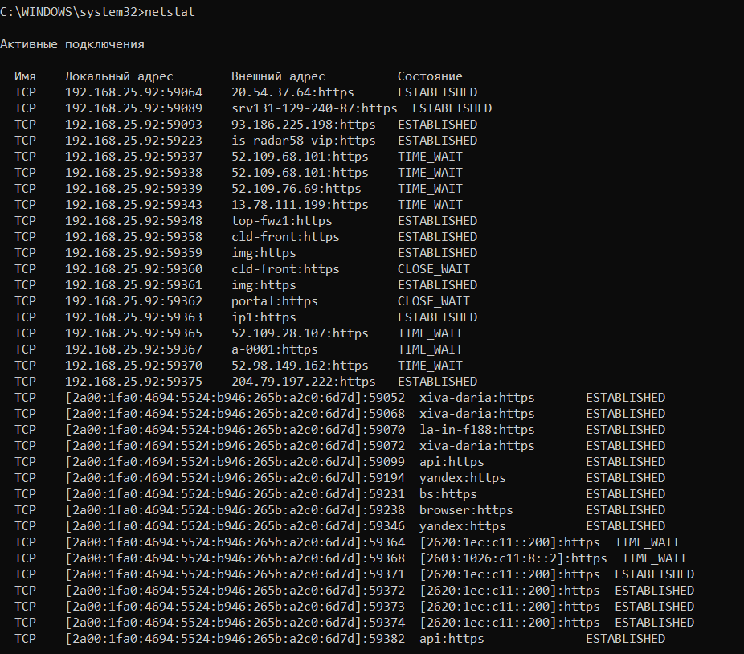

Таблица 1 – Состояние портов

Установить соединение с удаленным сервером по определенному порту можно, используя команду “telnet <адрес сервера> <номер порта>”.



Таблица 2 – Удаленный сервер anders.ru

**Контрольные вопросы**

1)Какие основные протоколы используются на транспортном уровне? В чем отличие этих протоколов?

На транспортном уровне модели OSI используется два основных транспортных протокола UDP — User Datagram Protocol, (протокол пользовательских дейтаграмм) и TCP — Transmission Control Protocol, (протокол управления передачей).

Эти протоколы предоставляют разные услуги прикладным процессам. Если требуется надёжная и эффективная доставка сообщений по протяженному и ненадёжному каналу передачи данных, то применяется протокол ТСР. Если требуется передавать сообщения на высокоскоростных сетях с короткими соединениями, то лучше подходит протокол UDP.

2)Для чего используются номера портов транспортного уровня?

Для идентификации программ протоколы транспортного уровня (TCP и UDP), используют уникальные числовые значения, так называемые номера портов. Номера портов назначаются программам в соответствии с ее функциональным назначением на основе определенных стандартов.

3)С помощью какой команды можно просмотреть открытые на данный момент порты?

Посмотреть состояние портов транспортного уровня в системе с ОС Windows можно с помощью команды “netstat” командной строки.

4)Как можно соединиться с удаленным сервером по определенному порту?

Установить соединение с удаленным сервером по определенному порту можно, например, используя команду “telnet <адрес сервера> <номер порта>”.